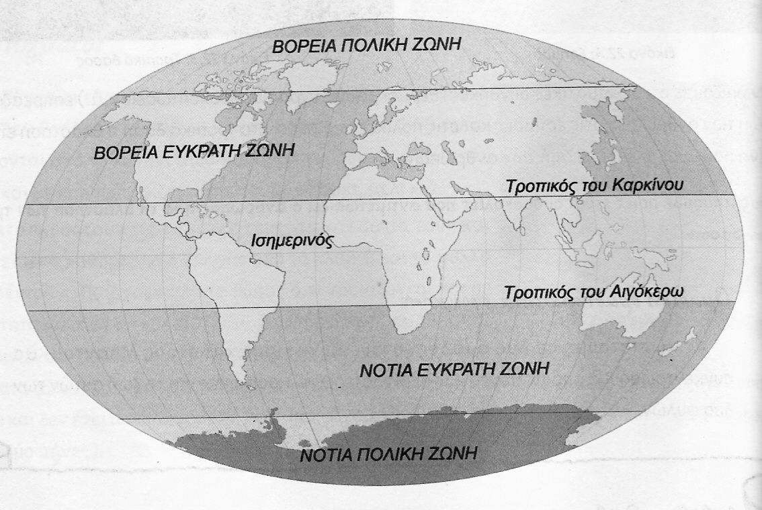
ΓΕΩΓΡΑΦΙΑ ΣΤ΄ ΤΑΞΗΣ

Γ΄ ΕΝΟΤΗΤΑ: Η Γη ως χώρος ζωής του ανθρώπου

Γραπτή δοκιμασία τ…. μαθητ…… …………………………………..

Α. Γεωγραφικοί όροι: Αντιστοιχίζω ό,τι ταιριάζει.

Πυκνότητα πληθυσμού ● ● η μεγαλύτερη έρημος του κόσμου

Όαση ● ● ημέρα των πολικών περιοχών που διαρκεί
έξι μήνες
Νομάδες ● ● ο αριθμός των κατοίκων ανά τ. χμ. μιας
περιοχής
Σαχάρα ● ● περιοχή της ερήμου με νερό και βλάστηση

Πολική ημέρα ● ● περιπλανώμενοι κτηνοτρόφοι

Πολική νύχτα ● ● κυνηγοί και ψαράδες που ζουν στις πολικές
περιοχές της Βόρειας Αμερικής
Έρημος ● ● ζουν στη Βόρεια Ευρώπη

Εσκιμώοι ● ● σπίτια από παγωμένο χιόνι

Λάπωνες ● ● νύχτα των πόλων που διαρκεί έξι μήνες

Ιγκλού ● ● Αμμώδεις ή βραχώδεις εκτάσεις της γης

Β. Συμπληρώνω το κείμενο με ΣΩΣΤΟ ή ΛΑΘΟΣ:
Στις ερήμους είναι πολύ συχνές οι βροχοπτώσεις.

Στην πολική ζώνη δεν κατοικούν καθόλου άνθρωποι.

Η Ιαπωνία είναι πολύ πυκνοκατοικημένη χώρα.
Η γλώσσα είναι μέσο επικοινωνίας των ανθρώπων.

Οι γλώσσες που μιλούν οι άνθρωποι στη γη είναι περίπου 280.

Η καμήλα και η χουρμαδιά είναι χαρακτηριστικά ερήμου.

Οι Εσκιμώοι εκτρέφουν κυρίως ταράνδους.

Τα φυτά των τροπικών περιοχών αναπτύσσονται συνέχεια.

Στις εύκρατες ζώνες είναι οι καλύτερες κλιματικές συνθήκες.
Γ. Συμπληρώνω τα κενά με τις κατάλληλες λέξεις:

α. Οι επικρατέστερες θρησκείες είναι ο …………………………. , ο …………………………… ή

…………………………… , ο ………………………………. , ο ………………………………… και ο

……………………………... .

β. Οι άνθρωποι στις εύκρατες περιοχές κατάφεραν να αναπτύξουν τη ………………………..,

την……………………………, το ………………………… αλλά και τις …………………………….,

την ………………………….. και τον ……………………………. .

Δ. Γράφω με λίγα λόγια:

α. Τι είναι η ανεξιθρησκία; …………………………………………………………………………….

………………………………………………………………………………………………………………..

………………………………………………………………………………………………………………..

β. Ετοιμάζεσαι για ένα ταξίδι στην έρημο. Τι ρούχα θα πάρεις μαζί σου και γιατί;

………………………………………………………………………………………………………………..

………………………………………………………………………………………………………………..

………………………………………………………………………………………………………………..

Ε. Αντιστοιχίζω τις φυλές των τροπικών δασών με τις δράσεις τους:

♦ Τρέφονται από το κυνήγι.

♦ Κάνουν τις δουλειές τους νωρίς το πρωί
ή αργά το βράδυ.
Πυγμαίοι ♦ ♦ Παρασκευάζουν το ψωμί τους από το
μανιόκ .
♦ Παίρνουν από το δάσος μόνο ό,τι
χρειάζονται.
♦ Κατασκευάζουν τα κρεβάτια τους από
κλαδιά και φύλλα δέντρων.
Μπαντού ♦ ♦ Είναι γεωργοί.

♦ Κάθε δύο μήνες αλλάζουν περιοχή, για
να βρίσκουν τροφή.
♦ Είναι τα « παιδιά του δάσους ».
Ι. Φ.

.

.

